Dotkněte se inovací CZ.1.07/1.3.00/51.0024


Roztoky

Učivo: | Vznik roztoků, pohyb částic, hustota
Předmět: | Chemie, fyzika
Ročník: | 8. a 6.

Využití ve výuce:
Tablet byl využit k zachycení jednotlivých fází pokusu, který demonstruje vznik roztoků. Každá fotografie byla doplněna výkladem o pohybu částic, hustotě a vzniku roztoků.
Výhody – pokus lze „zastavit“ a okomentovat právě probíhající děj
- možnost porovnání změn, ke kterým v průběhu pokusu došlo

Ukázková fotografie:
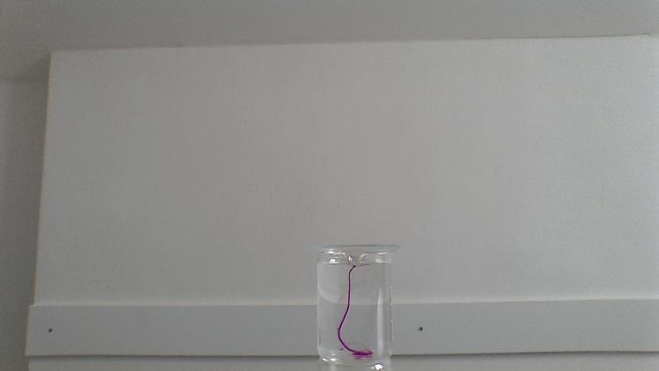

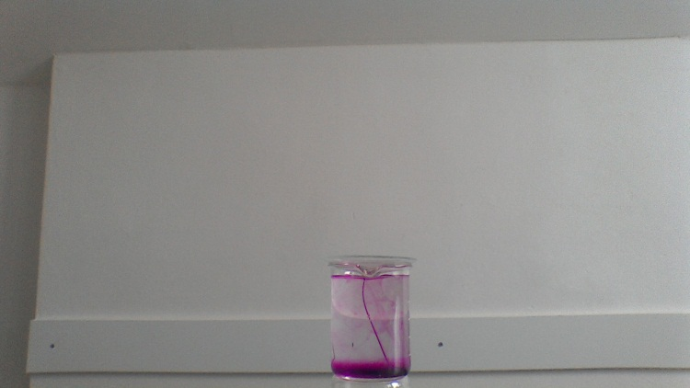

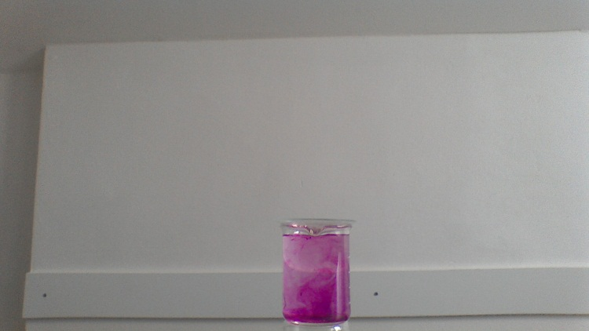

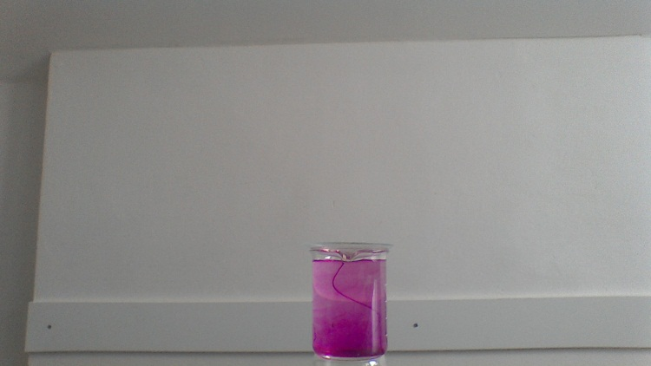

Zpracovala: Šmahová Ilona
Zdroje: Fotografie jsou dílem zpracovatele.

